1.27 How to work with PHPs configuration file- PHP.INI (Cách làm việc với tệp cấu hình PHP-PHP.INI)
- Khi làm việc với PHP bạn có thể muốn cấu hình và tùy chỉnh một số thứ nhất định trong PHP, đó là lí do tại sao PHP đi kèm với tệp cấu hình PHP.INI . Vị trí của cấu hình phụ thuộc vào 1 số yếu tố như hệ điều hành máy chủ….
- Nếu sử dụng xampp thì vào cấu hình bên cạnh Apache và tìm thấy PHP.INI ở đây:
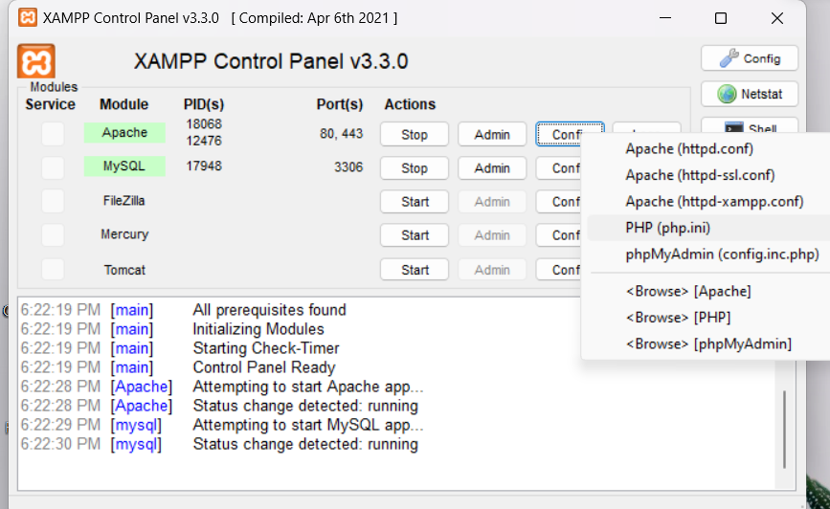
có thể mở và cập nhật bất cứ cái gì bạn cần
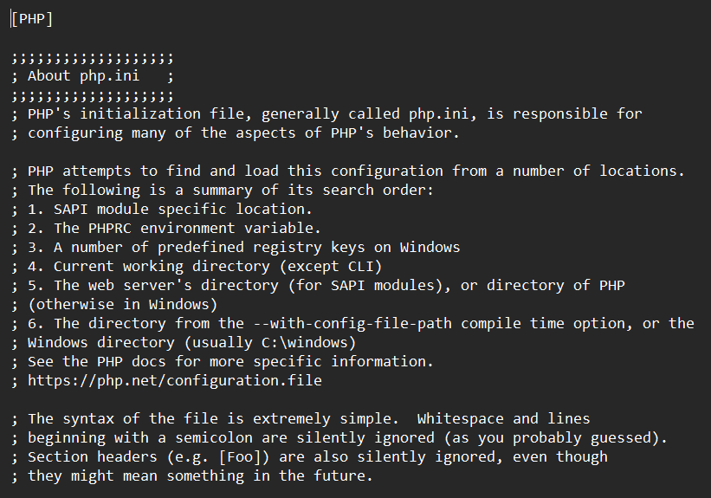
( dấu chấm phẩy (;) cho biết là 1 nhận xét hoặc tài liệu chú thích)
- Các cài đặt riêng lẻ hoặc chỉ thị được đặt ở bên dưới, ví dụ thẻ short_open_tag đã được tắt và mọi dòng ở trên là những nhận xét và giải thích lệnh này làm gì.
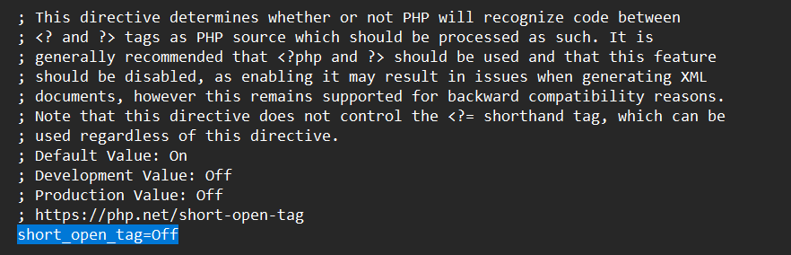
- Danh sách lệnh php.ini ( có thể đặt để cấu hình thiết lập PHP)
https://www.php.net/manual/en/ini.list.php
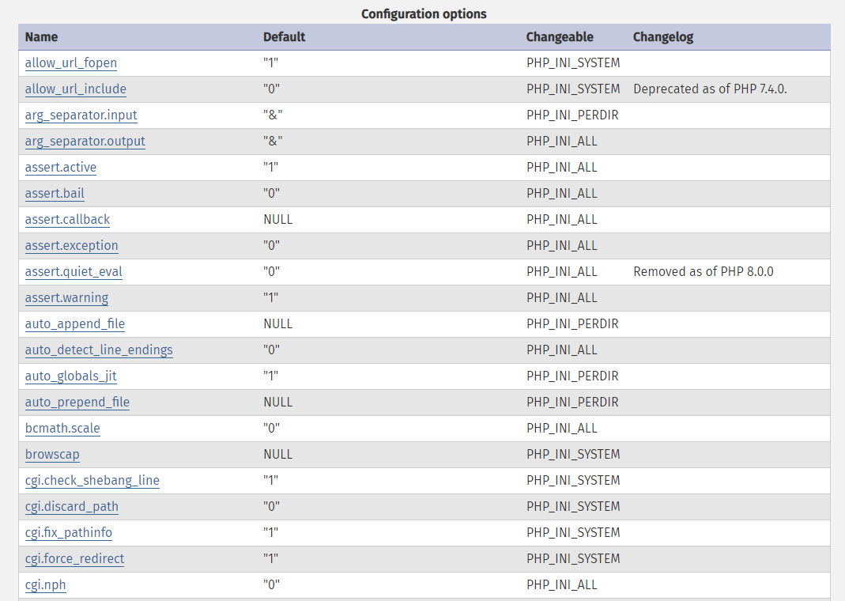
- Sử dụng các hàm
ini_get();
ini_set();
thiết lập để nhận và cập nhật các lệnh nhưng một số lệnh này không thể được cập nhật trong PHP trong thời gian chạy của nó, chỉ có thể được cập nhật thông qua tệp PH.INI, nếu nó báo php ionize system hoặc purdue thì không thể sử dụng bộ gạch dưới INI để cập nhật lệnh.
- Tập lệnh INI cập nhật giá trị của lệnh trong thời gian chạy và chỉ có hiệu lực trong quá trình thực thi tập lệnh
- Error reporting
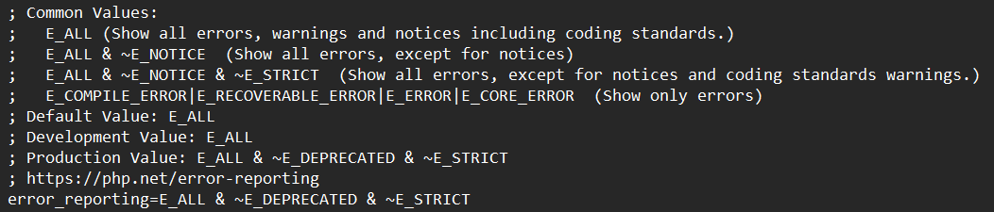

+ Error_reporitng = E_ALL : tất cả các lỗi bao gồm thông báo cảnh báo và mọi thứ sẽ được thông báo lại.
+ Có thể thay đổi, sử dụng hệ điều hành bitwise quyết định mức độ báo cáo lỗi của bạn như Production Value: E_ALL & ~E_DEPRECATED & ~E_STRICT ẩn các thông báo nghiêm ngặt và không được dùng nữa khỏi trang trong khi quá trình phát triển, tất cả chỉ báo cáo mọi thứ như đề cập và có thể thay đổi trong thời gian chạy:
- Sử dụng hàm var_dump(ini_get(‘error_reporting’));
var_dump(E_ALL);
- Các giá trị là như nhau
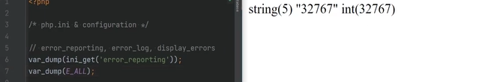
- Khi mảng có 1 giá trị ở chỉ số thứ 0 và nếu truy cập vào 1 phần tử không tồn tại sẽ nhận được cảnh báo
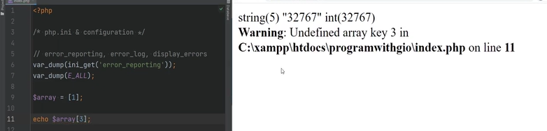
- Thiết lập ini_set (‘error_reporting’, E_ALL & ~E_WARNING);để cảnh báo biến mất
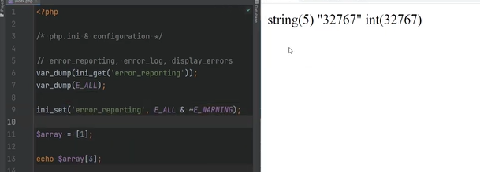
- Display_errors
+ Lỗi hiển thị cho bạn biết có muốn hiển thị lỗi trên màn hình hay không.
+ var_dump(ini_get(‘error_reporting’)); =>lỗi hiển thị nhận giá trị 1
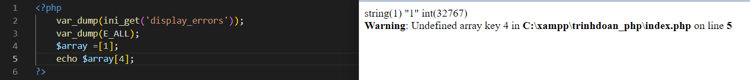
+ Đặt giá trị là 0 ini_set (‘display_errors ’,0 ); sẽ không thấy lỗi (do lỗi hiển thị sẽ được đặt = 0 nên không hiển thị thông tin lỗi nào nhưng vẫn được ghi lại trên nhật kí lỗi)
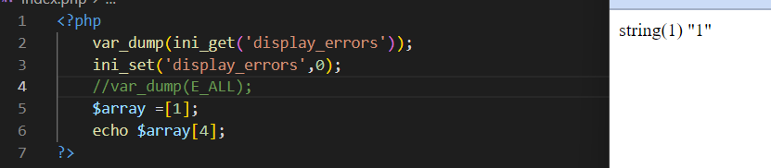
- Post_max_size : xác định lượng dữ liệu có thể đăng trong một yêu cầu ( mặc định là 8M)

- max_execution_time : số giây tối đa mà tập lệnh có thể chạy , trước đó nó đã hết thời gian chờ và chấm dứt theo mặc định 30s
+ Ví dụ nếu đặt thời gian thực hiện tối đa là 3s và sleep trong 5s, đầu ra sẽ sleep trong 5s nhưng thời gian thực thi tối đa là 3s, chúng ta sẽ nhận được cảnh báo rằng thời gian thực hiện tối đa đã vượt quá.
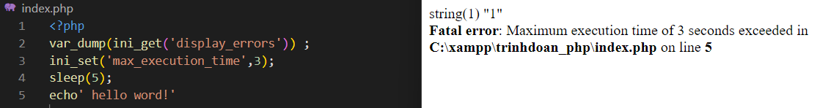

- memory_limit : lượng bộ nhớ tối đa tính bằng byte mà tập lệnh được phép phân bổ giúp ngăn các tập lệnh viết kém có thể chiến hết bộ nhớ khả dụng trên máy chủ.

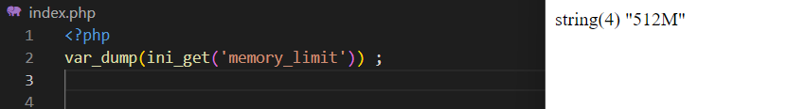
+ Đặt chuỗi bằng X và sau đó thực hiện số vòng lặp 1000 lần và chỉ nối thêm chuỗi vào chính nó và lặp lại chuỗi đó => tạo lỗi nghiêm trọng.

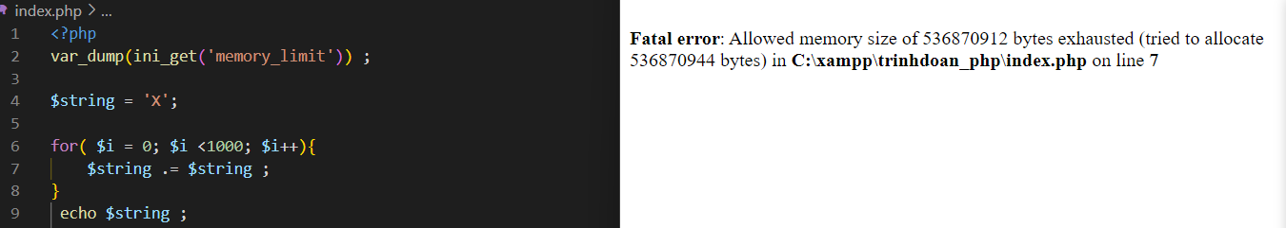
=> đặt giới hạn bộ nhớ thành -1 để loại bỏ hoàn toàn giới hạn bộ nhớ ( tốt nhất là không nên đặt giới hạn và tìm cách tối ưu hóa mã của mình để biết bộ nhớ đang được sử dụng ở đâu).
- file_uploads: chỉ cho phép hoặc vô hiệu hóa tải lên tệp php.
- include_path: đường dẫn bao gồm các tệp php và chỉ xác định danh sách các thư mục trong đó yêu cầu gồm các tệp yêu cầu và tệp bao gồm các chức năng khác xử lý mở tệp sẽ tìm kiếm các tệp theo mặc định.

*Các lệnh php.ini chủ yếu: https://www.php.net/manual/en/ini.core.php

1.28 PHP Error Handing & Error Handlers ( trình xử lí và xử lí lỗi trong PHP)
- Chúng là các loại lỗi khác nhau có thể do PHP tạo ra như lỗi cú pháp nghiêm trọng, thông báo trình phân tích cú pháp,…… và sẽ dừng thực thi tập lệnh trong một số đoạn chẳng hạn như lỗi nhưng sẽ không thông báo cảnh báo.
- PHP xác định lỗi nào cần báo cáo dựa trên báo cáo lỗi và cấu hình trong PHP.INI và E_ALL,có thể ghi đè bằng cách gọi báo cáo lỗi một cách rõ ràng, thực hiện thời gian chạy cho phép bạn thay đổi cấp độ báo cáo nếu bạn đặt báo cáo lỗi về 0, nó sẽ tắt báo cáo.
https://www.php.net/manual/en/errorfunc.constants.php

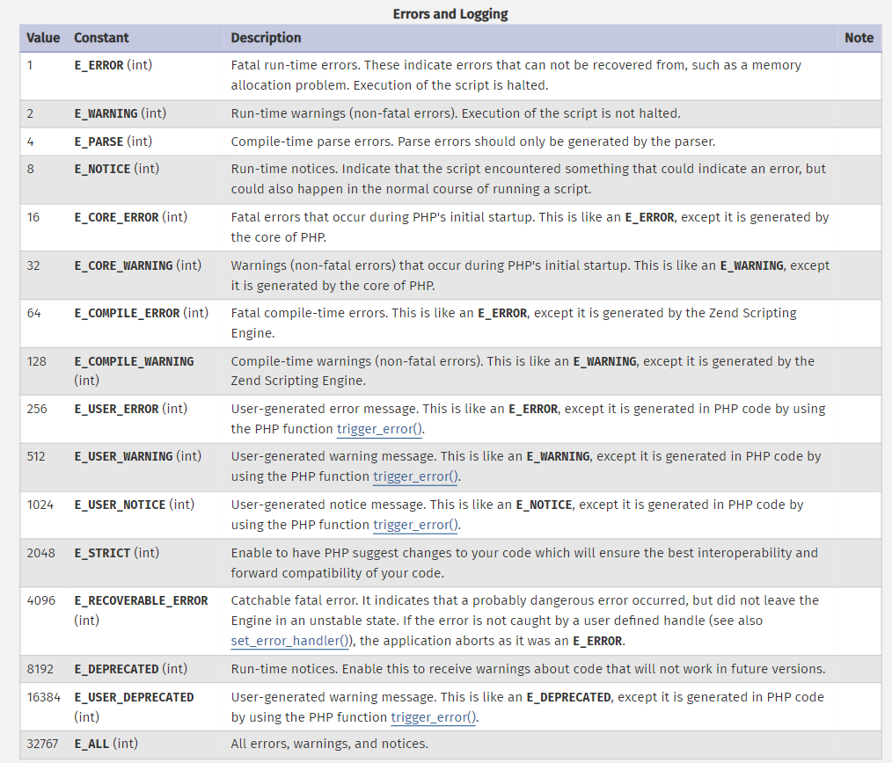
- E_USER_ERROR: thông báo lỗi do người dùng tạo

- E_USER_WARNING: thông báo cảnh báo do người dùng tạo
- E_WARNING: cảnh báo thời gian chạy, việc thực thi tập lệnh không bị dừng lại

- error_log() : gửi thông báo lỗi đến các quy trình xử lí lỗi đã xác định.
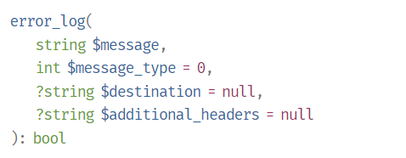
+ message : thông báo lỗi cần được ghi lại.
+ message_type: cho biết lỗi xảy ra ở đâu, có các loại:
- 0: message được gửi tới trình ghi nhật ký hệ thống của PHP, sử dụng cơ chế ghi nhật ký hệ thống của Hệ điều hành hoặc một tệp, tùy thuộc vào lệnh cấu hình error_log được đặt thành gì.Đây là tùy chọn mặc định.
- 1: message được gửi qua email đến địa chỉ trong destination tham số. Đây là loại thông báo duy nhất sử dụng tham số thứ tư.
- 2: Không phải là một lựa chọn.
- 3: message được thêm vào tập tin destination. Dòng mới không được tự động thêm vào cuối chuỗi message.
- 4: message được gửi trực tiếp đến trình xử lý ghi nhật ký SAPI.
+ destination: Đích đến. ý nghĩa của nó phụ thuộc vào message_type tham số.
+ additional_headers: các tiêu đề bổ sung, được sử dụng khi message_type tham số được đặt thành 1. Loại thông báo này được sử dụng chức năng nội bố tương tự như mail.
( Nếu mesage_type bằng 0, hàm này luôn trả về giá trị true, bất kể lỗi có thể được ghi lại hay không)
- function errorHandler() : chấp nhận ít nhất 2 đối số, đối số đầu tiên phải là số nguyên(int), thứ 2 là thông báo lỗi (msg), sau đó nó có thể tùy ý chấp nhận tệp và số dòng xảy ra lỗi trong hàm, có thể đặt các điều kiện sai hoặc các câu chuyển lệnh đổi để xử lý các loại lỗi khác nhau một cách khác nhau.
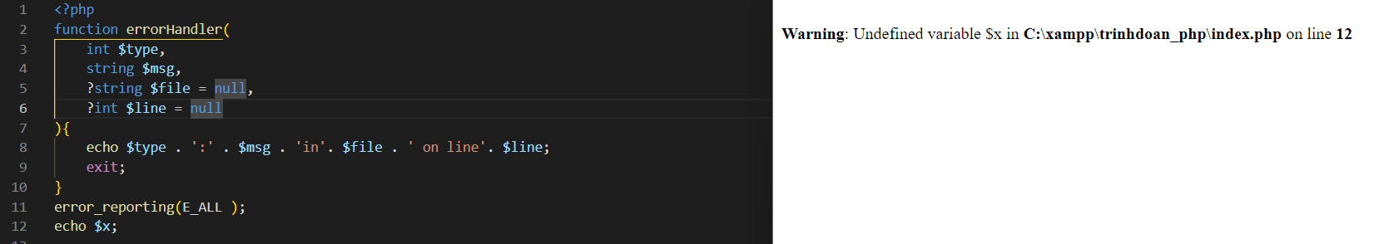
+ sử dụng lệnh exit để dừng việc thực thi tập lệnh đối với các loại lỗi nghiêm trọng
+ Hàm set_error_handler() thiết lập hàm xử lý lỗi do người dùng xác định.
- Trình xử lý lỗi PHP tiêu chuẩn sẽ bị bỏ qua hoàn toàn nếu chức năng này được sử dụng và trình xử lý lỗi do người dùng xác định phải chấm dứt tập lệnh die() nếu cần.
- Nếu xảy ra lỗi trước khi tập lệnh được thực thi thì không thể sử dụng trình xử lý lỗi tùy chỉnh vì nó chưa được đăng ký tại thời điểm đó.
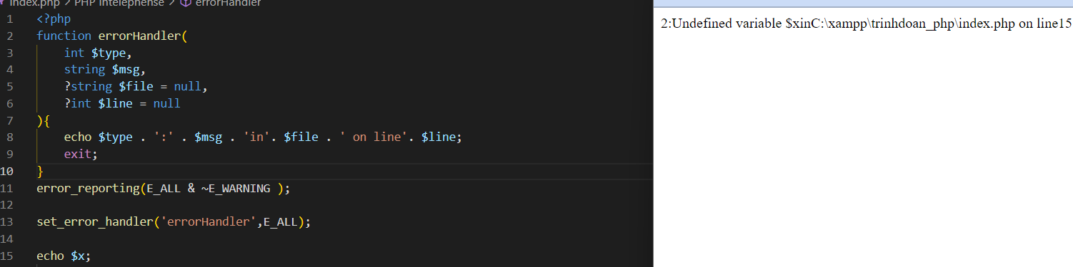
ở ví dụ này do x chưa có khởi tạo giá trị nên khi xuất kết quả không có và thông báo lỗi được ẩn bởi error_reporting.

